GỬI TIỀN TIẾT KIỆM CHUNG TAY VÌ AN SINH XÃ HỘI
Nhằm tạo lập nguồn vốn tích lũy an toàn, thuận tiện, đồng thời góp phần tạo lập nguồn vốn thực hiện các chương trình tín dụng chính sách xã hội trên địa bàn xã như: Công tác giảm nghèo, an sinh xã hội, tạo việc làm, nâng cao thu thập của người dân…nhất là các đối tượng yếu thế xã hội. Phòng giao dịch Ngân hàng Chính sách xã hội (NHCSXH) Bù Đốp trân trọng mời quý khách hàng, cán bộ, công chức, viên chức, người lao động và Nhân dân trên địa bàn lựa chọn gửi tiền tiết kiệm tại Phòng giao dịch Ngân hàng Chính sách xã hội Bù Đốp.
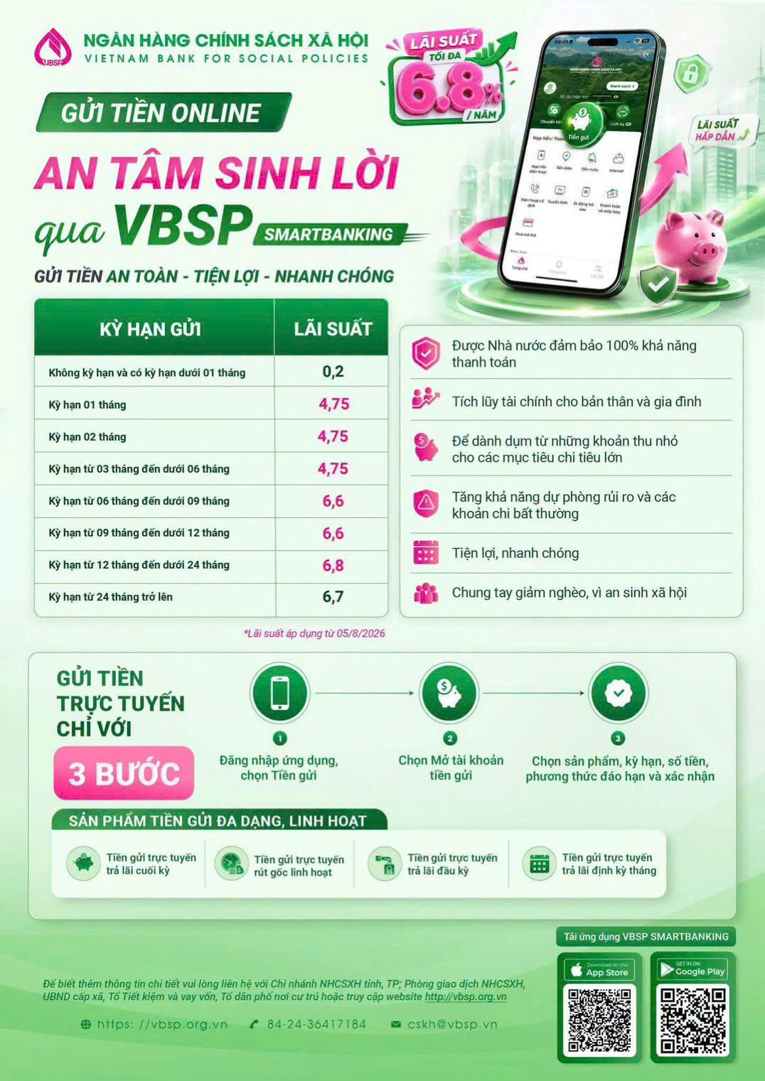
Thông tin lãi suất tiền gửi và hướng dẫn gửi tiền trực tuyến qua VBSP SmartBanking
Hiện nay, NHCSXH áp dụng lãi suất tiền gửi với nhiều kỳ hạn linh hoạt, phù hợp với nhu cầu tích lũy của khách hàng. Theo biểu lãi suất áp dụng từ ngày 05/8/2026, lãi suất tiền gửi có kỳ hạn lên đến 6,8%/năm. Khách hàng có thể lựa chọn kỳ hạn phù hợp với kế hoạch tài chính của bản thân và gia đình.
Bên cạnh hình thức gửi tiền trực tiếp tại Phòng giao dịch NHCSXH Bù Đốp, khách hàng còn có thể gửi tiền trực tuyến qua ứng dụng VBSP SmartBanking với thao tác đơn giản, nhanh chóng và thuận tiện. Chỉ với vài bước trên điện thoại, khách hàng có thể chủ động lựa chọn sản phẩm, kỳ hạn, số tiền và phương thức đáo hạn.
Mỗi khoản tiền gửi tại NHCSXH không chỉ giúp khách hàng chủ động tích lũy, dự phòng tài chính và sinh lời từ nguồn tiền nhàn rỗi, mà còn góp phần bổ sung nguồn lực để NHCSXH thực hiện các chương trình tín dụng chính sách, hỗ trợ người nghèo và các đối tượng chính sách có điều kiện phát triển sản xuất, tạo việc làm, cải thiện đời sống và vươn lên ổn định.
Phòng giao dịch NHCSXH Bù Đốp rất mong nhận được sự quan tâm, đồng hành của các cơ quan, đơn vị và Nhân dân trên địa bàn. Hãy lựa chọn gửi tiết kiệm tại Phòng giao dịch NHCSXH Bù Đốp - tích lũy cho tương lai, an tâm sinh lời và cùng chung tay vì an sinh xã hội.
Ngân hàng chính sách xã hội Bù Đốp

